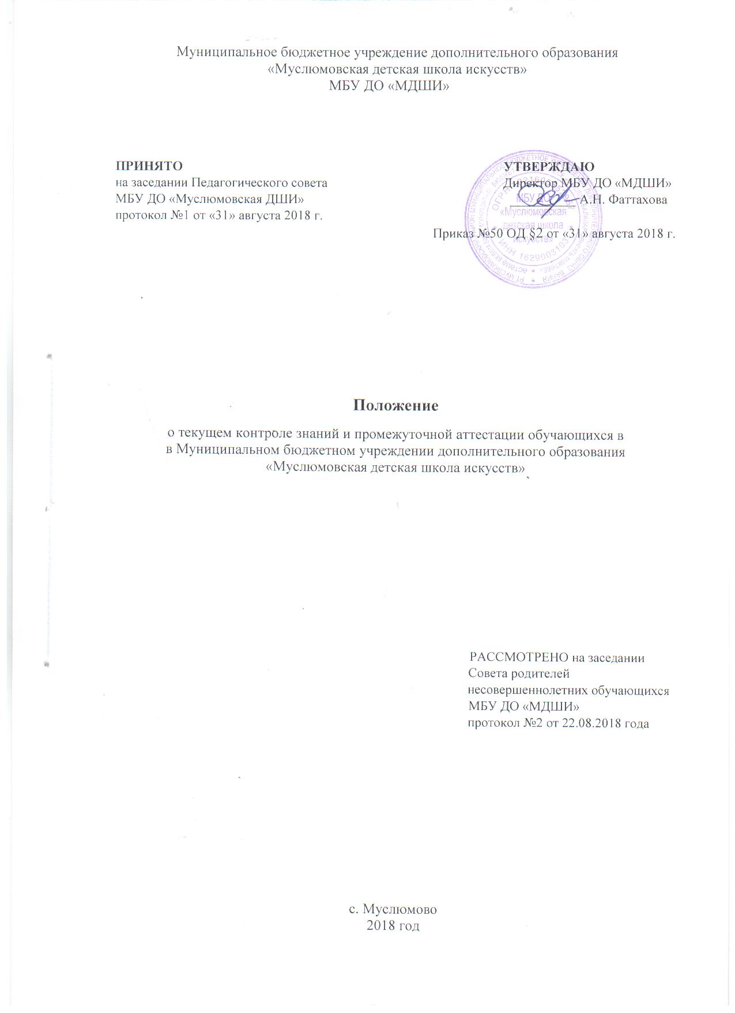

Положение
о текущем контроле знаний и промежуточной аттестации обучающихся в
в Муниципальном бюджетном учреждении дополнительного образования «Муслюмовская детская школа искусств»

1. Общие положения
1.1. Настоящее положение разработано в соответствии с Федеральным законом «Об образовании в РФ» №273-ФЗ от 29.12.2012 г. (п.10 ч.2 ст.28, пп. д) п.2 ч.2 ст.29, ч.2 ст.30, ст.58), Приказом Минобрнауки России №1008 от 29.08.2013г. «Об утверждении Порядка организации и осуществления образовательной деятельности по дополнительным общеобразовательным общеразвивающим программам», Рекомендациями по организации образовательной и методической деятельности при реализации общеразвивающих программ в области искусств в детских школах искусств по видам искусств Министерства
культуры РФ (№191-01-39/06 – ГИ от 21.11.2013), Уставом МБУ ДО «МДШИ» и регламентирует содержание, порядок и оценивание текущей, промежуточной аттестации обучающихся школы.
1.2. Данное положение разработано с целью выработки единых подходов к системе оценивания, формам, порядку и периодичности текущего контроля, проведения промежуточной аттестации обучающихся.
1.3. Основными принципами проведения и организации контроля успеваемости являются:
- систематичность,
- учет индивидуальных особенностей обучающегося,
- коллегиальность.
1.4. Система текущего и промежуточного контроля качества обучения обучающихся предусматривает решение следующих задач:
- обеспечение целостного и полного усвоения содержания образовательных программ;
- широкое использование современных контрольно-оценочных технологий;
- организацию самостоятельной работы обучающихся с учетом их индивидуальных способностей;
- поддержание постоянной обратной связи и принятие оптимальных решений в управлении качеством обучения на уровне преподавателя, методического объединения и школы.
2. Текущая аттестация
2.1. Текущая аттестация обучающихся - это аттестация, проводимая в течение учебного периода (четверти, полугодия, года). Основная цель - систематический контроль уровня освоения обучающимися тем, разделов учебных программ, прочности формируемых предметных знаний и умений, степени развития деятельностно-коммуникативных умений, ценностных ориентаций; анализ хода формирования практических умений и навыков обучающихся, позволяющий учителю и ученику своевременно отреагировать на выявленные недостатки, установить их причины и принять необходимые меры к устранению. Текущий контроль важен для преподавателя как средство своевременной корректировки своей деятельности, внесения изменений в планирование последующего обучения.
2.2. Текущей аттестации подлежат обучающиеся всех классов школы по всем дисциплинам учебного плана по пятибалльной шкале. Текущая аттестация обучающихся включает в себя поурочное, тематическое оценивание результатов учебы обучающихся, осуществляется регулярно в счет аудиторного времени, отведенного на соответствующую учебную дисциплину.
2.3. Текущий контроль осуществляется преподавателем, ведущим предмет, и направлен на поддержание интереса к учебной дисциплине, на выявление отношения обучающегося к изучаемому предмету, на организацию регулярных домашних занятий, на повышение уровня освоения текущего учебного материала; имеет воспитательные цели и учитывает индивидуальные психологические особенности обучающихся.
2.4. Текущий контроль включает в себя поурочное оценивание, оценивание после прохождения определенной темы.
2.5. Текущий контроль знаний может проводиться на любом из видов учебных занятий. Методы текущего контроля выбираются преподавателем, исходя из специфики учебной дисциплины, сформированных профессиональных и общих компетенций. Преподаватель обеспечивает разработку и формирование блока заданий, используемых для проведения
текущего контроля качества обучения.
2.6. Текущий контроль знаний может иметь следующие формы:
- устный опрос;
- письменная работа;
- академический концерт;
- прослушивание;
- проверка выполнения письменных и устных домашних заданий;
- контрольная работа;
- тестирование;
- коллоквиум;
- зачет по различным навыкам;
- оценка выступления учащихся на конкурсах, фестивалях, концертах,
конференциях;
- оценка исследовательской деятельности учащихся, выступлений на фестивале
презентаций по музыкальной литературе, слушанию музыки и др.
2.7. Текущая аттестация обучающихся помимо учебной деятельности включает в себя концертно-творческую, просветительскую деятельность обучающихся, воспитательную внеаудиторную работу, в т.ч. посещение концертов, выставок, спектаклей, участие в проектной деятельности и т.д.
2.7. Формы и периодичность проведения текущего контроля успеваемости обучающихся устанавливаются учебной программой, календарно-тематическим планом.
2.8. В начале учебного года преподаватель, по своему усмотрению, проводит входной контроль знаний обучающихся, приобретенных на предшествующем этапе обучения.
2.9. Данные текущего контроля используются заместителем директора по учебно- воспитательной работе, руководителями МО, преподавателями для обеспечения эффективной учебной работы обучающихся, своевременного выявления отстающих и оказания им содействия в изучении учебного материала, совершенствования методики преподавания учебных дисциплин, коррекции учебного процесса.
2.10. На основании результатов текущего контроля успеваемости обучающихся выводятся четвертные, полугодовые и годовые оценки (среднеарифметический балл), если обучающийся посетил не менее 50% учебных занятий. Оценки текущего контроля успеваемости обучающегося вносятся в журнал учета успеваемости и посещаемости, в дневник обучающегося и в общешкольную ведомость (четвертные, полугодовые, годовые оценки, результаты технического зачета, зачетов по различным навыкам).
2.10. При проведении зачета качество подготовки обучающегося фиксируется в протоколах и зачетных ведомостях словом «зачет». При проведении дифференцированного зачета и контрольной работы качество подготовки обучающегося оценивается по пятибалльной шкале: 5 (отлично), 4 (хорошо), 3 (удовлетворительно), 2 (неудовлетворительно) с «+» и «-». В случае окончания реализации учебного предмета качество его освоения оценивается по пятибалльной системе (без «+» и «-»).
3. Промежуточная аттестации обучающихся
3.1. Целями промежуточной аттестации являются:
- установление фактического уровня знаний обучающихся по предметам учебного плана для каждой специальности, их практических умений и навыков на определенном этапе обучения;
- соотнесение этого уровня с требованиями, нормами образовательного учреждения, заложенных в реализуемых программах; контроль выполнения образовательных программ и календарно-тематического плана изучаемых предметов.
3.2. Школа самостоятельна в выборе системы оценок, формы, порядка и периодичности и промежуточной аттестации обучающихся.
3.3. В качестве средств промежуточной аттестации используются зачеты, контрольные работы, устные опросы, письменные работы, тестирование, технические зачеты, концертные выступления, коллоквиумы, оценка выступления учащихся на конкурсах, фестивалях, концертах, конференциях; оценка исследовательской деятельности обучающихся, выступлений на фестивале презентаций по музыкальной литературе, слушанию музыки и др. Учащиеся, успешно выступившие в течение учебного года в конкурсах и фестивалях различного уровня, могут быть освобождены от сдачи промежуточной аттестации.
3.4. Промежуточная аттестация проводятся в счет аудиторного времени,
предусмотренного на учебный предмет.
3.5. Зачеты могут быть дифференцированные и недифференцированные (в зависимости от
применяемой системы оценок) с обязательным методическим обсуждением, носящим
рекомендательный аналитический характер.
3.6. Переводной экзамен (публичное исполнение сольной программы) предполагают те же
требования, что и зачеты и носят открытый характер (с присутствием родителей,
обучающихся и других слушателей (зрителей)).
3.7. Для проведения переводного экзамена в Школе формируется комиссия в составе не менее 3-х человек, в том числе заместитель директора по УВР и руководитель МО, преподаватель, который вел учебный предмет. В состав комиссии могут быть включены преподаватели - стажисты. Кандидатуры членов комиссии, а также график проведения переводных экзаменов утверждаются приказом директора Школы.
3.9. Для выявления знаний, умений и навыков обучающихся по предметам, преподаваемым в форме групповых занятий, рекомендуется проводить контрольные уроки не реже одного раза в четверть. Контрольные уроки проводит преподаватель, ведущий данный предмет.
3.10. Для форм промежуточной аттестации, определяющих конечные результаты этапа обучения (переводной экзамен) применяется пятибалльная система оценок с методическим обсуждением.
3.11. Критерии оценки качества подготовки обучающегося должны позволить:
- определить уровень освоения обучающимся материала, предусмотренного
учебной программой по учебному предмету;
- оценить умение обучающегося использовать теоретические знания при
выполнении практических задач;
- оценить обоснованность изложения ответа.
3.12. Реализация общеразвивающих программ в области искусств должна способствовать:
- формированию у обучающихся эстетических взглядов, нравственных установок и
потребности общения с духовными ценностями, произведениями искусства;
- воспитанию активного слушателя, зрителя, участника творческой самодеятельности.
3.13. Неудовлетворительные результаты промежуточной аттестации по одному или нескольким учебным предметам образовательной программы или непрохождение промежуточной аттестации при отсутствии уважительных причин признаются академической задолженностью.
3.14. Обучающиеся обязаны ликвидировать академическую задолженность.
3.15. Обучающиеся, имеющие академическую задолженность, вправе пройти промежуточную аттестацию по соответствующим учебным предметам в сроки, определяемые Школой (до 20.09 по результатам весенней сдачи, до 20.02 по результатам зимней сдачи).
3.16. Для проведения промежуточной аттестации во второй раз Школой создается комиссия.
3.17. Обучающиеся, имеющие академическую задолженность, переводятся в следующий класс условно.
3.18. Обучающиеся, заболевшие в период промежуточной аттестации при условии удовлетворительной успеваемости могут быть освобождены от ее прохождения. От сдачи
промежуточной аттестации могут быть освобождены учащиеся по состоянию здоровья и другим уважительным причинам по заявлению родителей (законных представителей). От сдачи промежуточной аттестации могут быть освобождены обучающиеся, не претендующие на получение свидетельства об окончании Школы (по заявлению родителя (законного представителя).
3.19. Обучающиеся, не ликвидировавшие в установленные сроки академической задолженности с момента ее образования, по усмотрению их родителей (законных представителей) оставляются на повторное обучение.
3.20. Четвертные и полугодовые оценки выставляются по результатам текущего контроля успеваемости обучающихся в течение четверти или полугодия, если обучающийся посетил не менее 50% учебных занятий. Вопрос об аттестации обучающихся, пропустивших более 50% занятий, выносится на рассмотрение педагогического совета.
3.21. Годовая оценка выставляется на основании: четвертных оценок, оценки за выступление на переводном экзамене (контрольном уроке), совокупности результатов по
всем формам промежуточной аттестации в течение года.
3.22. Программы всех выступлений обучающихся, а также выводы обсуждений фиксируются в индивидуальных планах обучающихся.
3.23. Обучающиеся могут быть освобождены от промежуточной аттестации по состоянию здоровья при успеваемости по всем предметам на основании решения педагогического совета школы.
4. Документация по промежуточной аттестации
4.1. Для фиксации результатов промежуточной аттестации заполняются Протоколы заседания комиссии по проведению промежуточной аттестации (Приложение 1).
4.2. Протоколы заполняются преподавателями Школы и заведующим отделением в день проведения аттестационного мероприятия, подписываются председателем комиссии, членами комиссии.
4.3. Протоколы являются основанием для перевода обучающегося в следующий класс.
4.4. На основании протокола промежуточной аттестации заведующий отделением заполняет ведомости результатов промежуточной аттестации
(Приложение 2).
4.5. Данные, занесенные в ведомости, являются основой для заполнения:
- журналов учета успеваемости и посещаемости;
- индивидуальных планов;
- личных дел учащихся;
- общешкольной ведомости.

Приложение №1
к Положению о текущей и промежуточной
аттестации учащихся по ДОП
Ведомость результатов проведения промежуточной аттестации
_______________________________________________(форма)
по выполнению дополнительной общеразвивающей программы
«_________________________________________»по учебному
предмету________________________________________дата __________________
класс преподавателя
_____________________________________________________________________
№
п/п
Фамилия, имя учащегося Исполненная программа Характеристика и оценка
испытания
Общая успеваемость по
результатам исполнения:
Качественная успеваемость:
Председатель комиссии __________________/____________________
Члены комиссии ________________________/____________________
________________________ /____________________
________________________ /____________________
Секретарь комиссии ______________________/___________________
Приложение 2

